**泰盈集团---中国最大的电商后台与信息流程服务外包企业**

山东泰盈科技有限公司是**国内最大的呼叫中心及电商后台服务外包企业**，致力于电子商务、通信、金融、电子政务等的呼叫中心及电商后台外包服务。公司于2007年12月成立，2015年12月21日在美国纳斯达克成功完成首发上市，从而成为中国国内呼叫中心外包领域在资本市场挂牌上市的领先企业。

服务外包行业是一个低风险、高就业率、收入稳定的产业，是一个人力资源密集且环境友好型产业，正逐步成为新的经济增长点。

泰盈科技集团目前在全国12个省份26个城市设立服务外包基地，如：北京、上海、重庆、济南、泰安、烟台、合肥、滁州、六安、亳州、安庆、泰州、淮安、南昌、南宁、乌鲁木齐……

泰盈科技在山东烟台设立面向日韩的跨境服务外包基地，已经与韩国企业就FTA签署后的跨境电商发展及韩国大型机构呼叫中心外包落户进行了谈判。伴随国家“一带一路”战略的实施，公司早在2013年就在新疆乌鲁木齐设立基地，建设面向西亚及欧洲的跨境电商后台基地；同时在广西南宁设立基地，建设面向东盟国家的跨境电商后援中心外包基地。

**获得的荣誉：**

* 国家工信部“呼叫中心及电商后台专业委员会理事长单位”
* 中华全国总评定的“全国工会模范职工小家”
* 国家工信部呼叫中心服务外包标准编写小组组长单位
* 政府重点扶持的呼叫中心服务外包龙头企业
* “高新技术企业”
* 国家级共青团“大学生就业实训基地”
* 信用AAA级企业
* 劳资关系和谐企业
* 年度中国最佳外包客户联络中心奖
* 中国最佳外包客户联络中心行业奖

**安徽基地-----主要负责运营银行、通信、信贷审核等业务**

安徽泰盈信息科技有限公司隶属于泰盈科技集团全资子公司，公司坐落于合肥市蜀山区国家电子商务产业园，目前主要业务有：安徽省移动客户服务中心业务、银行业务、信贷信审业务、接听客服。安徽省移动业务遍布安徽省滁州市、六安市、亳州市、安庆市、蚌埠、淮南等各地市，银行业务目前在合肥职场承接运营，在册员工达1700余人。规划坐席达3000个，未来公司将承接其他大中型企业后台运营业务，借助集团“泰盈云”战略更快速发展。

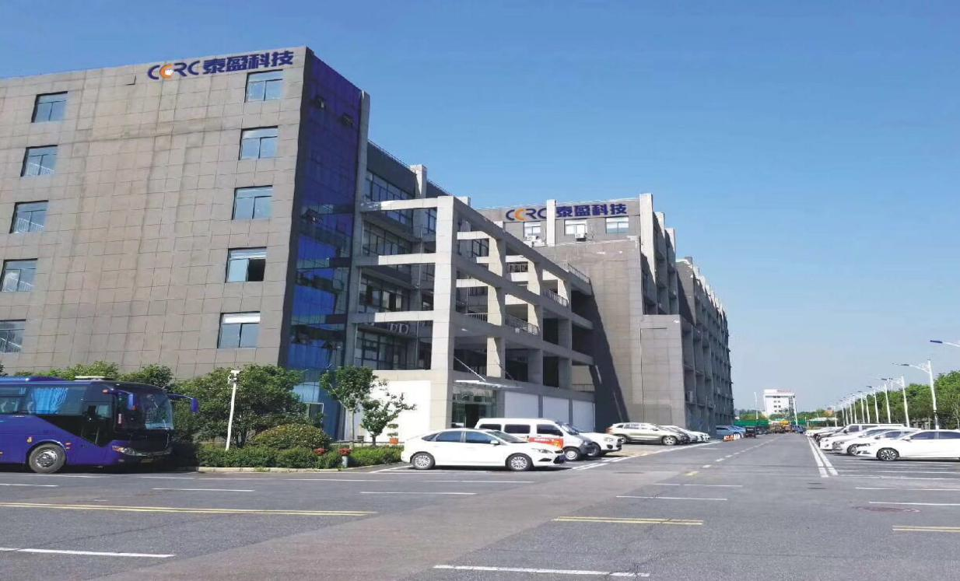

**在招岗位：**

**银行业务管理培训生**-----定向培养，择优录取，分部门安置

**建设银行账单分期专员**-----通过银行热线，给银行信用卡客户办理分期还款业务，解答客户相关疑问，以及其他增值业务，如客户关怀、额度提升等；

**福利待遇：**

底薪+绩效+提成奖金+补贴（**综合工资5K--10K，上不封顶**），试用期保底3540；

带薪培训：培训补助58元/日，培训期为7-10天；

五险一金：正式员工缴纳五险一金；

工作餐（餐补10元/日），提供住宿；

福利（生日礼物、节日活动、节日福利等）；

工龄奖、星级员工奖、最佳新人奖、优秀员工奖及优秀团队奖；

工作地址：合肥市蜀山区湖光路蜀山产业园三期三号楼泰盈集团

附近地铁2号线2公里，交通便捷，公司旁是四季花海公园

**公司风采：**

